RENCANA PELAKSANAAN PEMBELAJARAN

Nama Sekolah : SDN 1.2 Mangkusip
Kelas/Semester : I / 1
Tema : Kegiatanku
Subtema : 2. Kegiatan siang Hari
Pembelajaran ke : 1
Fokus Pembelajaran : Bahasa Indonesia, PPKn dan SBDP
Alokasi waktu : 5 X 30 menit (5 JP)

- Kompetensi Inti

1. | Menerima dan menjalankan ajaran agama yang dianutnya.
2. | Menunjukkan perilaku jujur, disiplin, tanggung jawab, santun, peduli, dan percaya diri dalam berinteraksi dengan keluarga, teman, guru dan tetangga.
3. | Memahami pengetahuan faktual dengan cara mengamati (mendengar, melihat, membaca) dan menanya berdasarkan rasa ingin tahu tentang dirinya, makhluk ciptaan Tuhan dan kegiatannya, dan benda-benda yang dijumpainya di rumah dan di sekolah.
4. | Menyajikan pengetahuan faktual dalam bahasa yang jelas, sistematis, dan logis, dalam karya yang estetis, dalam gerakan yang mencerminkan anak sehat, dan dalam tindakan yang mencerminkan perilaku anak beriman dan berakhlak mulia.

- Kompetensi Dasar dan Indiktor
Bahasa Indonesia
Kompetensi Dasar
3.7 Mengenal kosakata yang berkaitan dengan peristiwa siang dan malam melalui teks pendek (berupa gambar, slogan sederhana, tulisan, dan atau syair lagu)
4.7 Menjelaskan kosa kata Bahasa Indonesia dan ejaan yang tepat terkait peristiwa siang dan malam dalam teks tulis dan gambar
Indikator
3.7.4 Mengidentifikasi kosakata yang berhubungan dengan siang hari sebagai bagian dari peristiwa siang dan malam, dengan tepat
4.7.4 Menyusun huruf menjadi kosa kata terkait kegiatan siang hari

PPKn
Kompetensi Dasar
3.2 Memahami aturan yang berlaku dalam kehidupan sehari=hari di rumah
4.2 Melakukan perbuatan yang sesuai dengan aturan yang berlaku dalam kehidupan sehari-hari di rumah
Indikator

3.2.40 Mengidentifikasi kegiatan-kegiatan siang hari yang sesuai dengan aturan yang berlaku di rumah
4.2.40 Memeragakan kegiatan-kegiatan siang hari yang sesuai dengan aturan di rumah

SBDP
Kompetensi Dasar

3.3 Mengenal gerak cepat dan gerak lambat pada sebuah tari
4.3 Memeragakan gerak cepat dan gerak lambat dalam sebuah tari

Indikator

3.3.1 Mengidentifikasi variasi gerak cepat anggota tubuh dalam suatu gerak tari
4.3.1 Memeragakan variasi gerak cepat anggota tubuh dalam suatu tari

- Tujuan Pembelajaran :
- Dengan menyimak gambar dan teks yang disampaikan oleh guru dan permainan menyusun kartu huruf menjadi kata, siswa dapat menemukan kosakata tentang kegiatan siang hari dengan tepat
- Dengan menggunakan kartu-kartu huruf siswa dapat menyusun kosa kata terkait kegiatan siang hari dengan tepat.
- Melalui diskusi siswa mampu mengidentifikasi kegiatan-kegiatan yang sesuai dengan aturan di rumah.
- Dengan bercerita siswa mampu menunjukkan kegiatan-kegiatan yang sesuai dengan aturan di rumah.
- Dengan memperhatikan contoh yang ditunjukkan guru, siswa mampu mengidentifikasi gerak cepat dalam sebuah tari.
- Dengan mengikuti petunjuk guru, siswa mampu memeragakan panjang gerak cepat pada sebuah tarian.

- Materi Pembelajaran
- Mengidentifikasi kosakata yang berhubungan dengan siang hari sebagai bagian dari peristiwa siang dan malam, dengan tepat
- Menyusun huruf menjadi kosa kata terkait kegiatan siang hari
- Mengidentifikasi kegiatan-kegiatan siang hari yang sesuai dengan aturan yang berlaku di rumah
- Memeragakan kegiatan-kegiatan siang hari yang sesuai dengan aturan di rumah
- Mengidentifikasi variasi gerak cepat anggota tubuh dalam suatu gerak tari
- Memeragakan variasi gerak cepat anggota tubuh dalam suatu tari
- Pendekatan dan Metode Pembelajaran
- Pendekatan Pembelajaran
Pendekatan whole language, pendekatan saintifik, pendekatan kolaboratif dengan model Example Non Example
- Metode Pembelajaran
Tanya jawab, diskusi, penugasan, demonstrasi

- Langkah – langkah pembelajaran
Kegiatan | Uraian | Alokasi  waktu
Pendahuluan | - Guru mengawali pembelajaran dengan memberi salam dan guru menyapa siswa dan mengkondisikan kelas agar siap untuk belajar  - Salah satu siswa diminta untuk memimpin doa.  - guru mengecek kehadiran siswa  - Guru mengingatkan siswa tentang pelajaran sebelumnya dan mengaitkan dengan pelajaran yang akan disampaikan. ( menyanyikan lagu balonku ada lima )  - Guru menjelaskan kegiatan yang akan dilakukan dan tujuan kegiatan belajar.  - Siswa menyimak penjelasan guru tentang apa kegiatan belajar yang akan dilakukan hari ini. | 15 Menit
Inti | Mengamati  - Siswa mengamati gambar dan suasana siang hari yang ditunjukkan oleh guru (guru dapat menggunakan gambar di buku teks atau gambar(video) yang disiapkan secara khusus sebagai media)  - Siswa diminta mengajukan pertanyaan-pertanyaan terkait gambar yang mereka amati. Guru memancing sikap kritis siswa dengan mengajukan pertanyaan “adakah yang ingin kamu ketahui dari gambar yang kamu amati?” Siapa yang mau mengajukan pertanyaan?  - Guru mengajak siswa mendiskusikan kegiatan-kegiatan di siang hari.  - Siswa diminta menyebutkan kata-kata yang berhubungan dengan kegiatan siang hari. Guru menuliskan kata yang disebutkan siswa di papan tulis agar dapat di baca oleh siswa lainnya. Setelah tidak ada lagi siswa yang menyebutkan, guru dapat menambahkan kosa katanya jika diperlukan, dengan cara memberikan pertanyaan yang memancing ingatan siswa.  - Untuk memperkuat pemahaman tentang kosa kata yang dipelajarinya, guru melakukan permainan menyusun kartu huruf menjadi kata.  - Setelah itu siswa diminta menyelesaikan lembar kerja tentang pengenalan kosa kata yang berhubungan dengan kegiatan siang hari.  Berdiskusi  - Guru melanjutkan dengan diskusi berkaitan dengan kegiatan siang hari di rumah. Diskusi juga diarahkan untuk membahas aturan-aturan yang harus diikuti saat berada di rumah, khususnya pada siang hari.  - Guru meminta siswa berpasangan.  - Bersama pasangan masing-masing siswa diminta mendiskusikan kegitaan-kegiatan pada siang hari sepulang sekolah, yang sesuai dengan aturan di rumah.  - Setelah waktu yang diberikan habis, guru memberi kesempatan kepada siswa yang mau menceritakan kepada temannya di depan kelas.  Melakukan :  - Selesai diskusi guru mengajak siswa bermain sambil melakukan gerak cepat dalam tari.  - Guru menggunakan musik yang temponya cepat. Seperti lagu Tarian Ayam (Chicken Dance) yang bisa di lihat di internet.  - Siswa diminta memeragakan secara mandiri atau berkelompok.  - Setelah semua siswa selesai mencoba memeragakan, guru meminta seluruh kelas melakukan gerakan Tarian Ayam (Chicken Dance). | 130 Menit
Penutup | - Siswa dan guru menyimpulkan materi pembelajaran  - Sebagai penutup siswa diminta melakukan refleksi kegiatan dengan panduan guru.  - Siswa diberi tindak lanjut berupa pr  - Siswa diminta memimpin doa.  - Siswa berpamitan dan bersalaman kepada guru | 30 Menit

- Penilaian Pembelajaran:
Penilaian Sikap: Observasi selama kegiatan (Lihat panduan penilaian sikap) Penilaian Pengetahuan:
Menyelesaikan LK tentang kosakata berhubungan dengan kegiatan pagi hari
Penilaian Keterampilan:
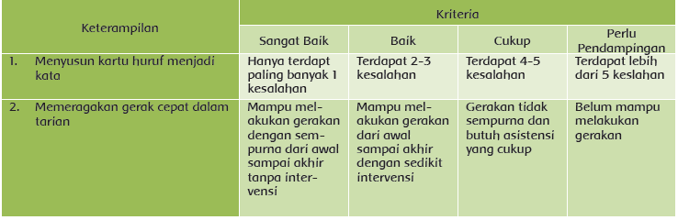

Menyusun kartu huruf menjadi kata
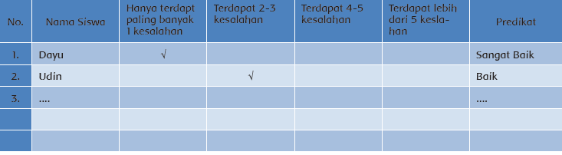

Memeragakan gerak cepat dalam tarian
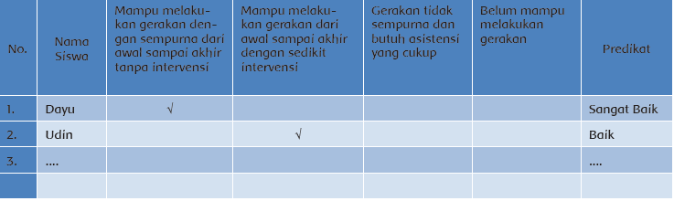

- Media dan Alat Pembelajaran
- Video/gambar tarian yang gerakannya cepat
- Kartu-kartu huruf

Mengetahui,  Kepala SDN 1.2 Mangkusip  SITI AISYAH, S.Pd.SD  NIP. 19641012 199007 2 001 | Tanjung, 12 Juni 2016  Guru Kelas 1  SITI AISYAH, S.Pd.SD  NIP. 19641012 199007 2 001

